

Ханты-Мансийский автономный округ-Югра

муниципальное образование городской округ Пыть-Ях

ДУМА ГОРОДА ПЫТЬ-ЯХА
седьмого созыва

РЕШЕНИЕ

от 25.05.2023 № 163

О внесении изменений в решение Думы
города Пыть-Яха от 26.04.2006 № 16 «Об
утверждении генерального плана города
Пыть-Яха» (в ред. от 12.07.2010 № 555,
от 14.12.2010 № 604, от 27.09.2011 № 86,
от 15.02.2013 № 195, от 13.05.2015 № 331)

В соответствии со статьями 9, 24 Градостроительного кодекса Российской Федерации, на основании постановления Правительства Ханты-Мансийского автономного округа - Югры от 13.06.2007 № 154-п «О составе, порядке подготовки документов территориального планирования муниципальных образований Ханты-Мансийского автономного округа - Югры, порядке подготовки изменений и внесения их в такие документы, а также о составе, порядке подготовки планов реализации таких документов», Устава города Пыть-Яха, а также в целях обеспечения устойчивого развития муниципального образования, создания условий для регулирования градостроительных и земельно-имущественных отношений, обеспечения учета интересов граждан и их объединений:

РЕШИЛА:

1. Внести в Приложение к решению Думы города Пыть-Яха от 26.04.2006 № 16 «Об утверждении генерального плана города Пыть-Яха» (в ред. от 12.07.2010 № 555, от 14.12.2010 № 604, от 27.09.2011 № 86, от 15.02.2013 № 195, от 13.05.2015 № 331) следующие изменения:
1.1. Пункт 4 статьи 1 главы II изложить в следующей редакции:
«4. Размещение объектов специального назначения
Объекты ритуального назначения.
Кладбище (на территории городского округа, севернее границы города Пыть-Яха), площадь 14,56 га - 1 объект - санитарно-защитная зона 300 метров.».
1.2. В таблице № 2 главы III подпункт 9.1 пункта 9 изложить в следующей редакции:
№  «  п/п | Наименование функциональной зоны | Площадь, га | Максимальная этажность застройки зоны | Максимально допустимая плотность застройки кв.м./га
9.1 | ритуального назначения | 18,6 | - | -
Объекты местного значения городского округа
».
 | кладбище, площадью 14,56 га - 1 объект
1.3. В статье 2 главы IV:
1.3.1. В пункте 11 слова «СП 42.13330.2011. Свод правил. «Градостроительство. Планировка и застройка городских и сельских поселений. Актуализированная редакция СНиП 2.07.01-89*» заменить словами «СП 42.13330.2016. Свод правил. Градостроительство. Планировка и застройка городских и сельских поселений. Актуализированная редакция СНиП 2.07.01-89*»;
1.3.2. В пункте 19 слова «Приказ Департамента строительства Ханты-Мансийского автономного округа – Югры от 26.02.2009 № 31-НП «Об утверждении Региональных нормативов градостроительного проектирования Ханты-Мансийского автономного округа - Югры» заменить словами «Постановление Правительства ХМАО - Югры от 29.12.2014 № 534-п «Об утверждении региональных нормативов градостроительного проектирования Ханты-Мансийского автономного округа – Югры».
1.4. Статью 3 главы IV изложить в следующей редакции:
«Статья 3. Сведения о планах и программах комплексного социально-экономического развития городского округа
1) решение Думы города Пыть-Яха от 19.04.2018 № 158 «Об утверждении Стратегии социально-экономического развития муниципального образования городской округ город Пыть-Ях до 2030 года»;
2) распоряжение администрации города Пыть-Яха от 01.08.2022 № 1366-ра «О прогнозе социально-экономического развития города Пыть-Яха на 2023 год и на плановый период 2024 и 2025 годов»;
3) постановление администрации города Пыть-Яха от 23.12.2021 № 606-па «Об утверждении муниципальной программы «Развитие физической культуры и спорта в городе Пыть-Яхе»;
4) постановление администрации города Пыть-Яха от 27.12.2021 № 614-па «Об утверждении муниципальной программы «Жилищно-коммунальный комплекс и городская среда города Пыть-Яха»;
5) постановление администрации города Пыть-Яха от 13.12.2021 № 564-па «Об утверждении муниципальной программы «Экологическая безопасность города Пыть-Яха»;
6) постановление администрации города Пыть-Яха от 13.12.2021 № 568-па «Об утверждении муниципальной программы «Содержание городских территорий, озеленение и благоустройство в городе Пыть-Яхе»;
7) постановление администрации города Пыть-Яха от 13.12.2021 № 567-па «Об утверждении муниципальной программы «Безопасность жизнедеятельности в городе Пыть-Яхе»;
8) постановление администрации города Пыть-Яха от 10.12.2021 № 560-па «Об утверждении муниципальной программы «Развитие жилищной сферы в городе Пыть-Яхе»;
9) распоряжение Правительства ХМАО - Югры от 21.10.2016 № 559-рп «О Территориальной схеме обращения с отходами в Ханты-Мансийском автономном округе - Югре и признании утратившими силу некоторых распоряжений Правительства Ханты-Мансийского автономного округа – Югры»;
10) постановление Правительства ХМАО - Югры от 31.10.2021 № 485-п «О государственной программе Ханты-Мансийского автономного округа - Югры «Современная транспортная система».».
1.5. В статье 14 главы VIII:
1.5.1. В абзаце шестом слова «НПБ 101-95 «Нормы проектирования объектов пожарной охраны» заменить словами «СП 8.13130 «Системы противопожарной защиты. Наружное противопожарное водоснабжение. Требования пожарной безопасности»;
1.5.2. В таблице № 11 слова «МБОУ Средняя общеобразовательная школа № 5 (филиал мкр. № 2а)» заменить словами «МАОУ «Комплекс средняя общеобразовательная школа - детский сад»;
1.5.3. В пункте 1 «Образовательные организации» предложение «Подготовка квалифицированных рабочих кадров принадлежит следующим образовательным организациям: Пыть-Яхский филиал «Югорский государственный университет» и Пыть-Яхский филиал ННОУ ИПК «Нефтеюганский корпоративный институт.» исключить.
1.6. В статье 20 главы IX:
1.6.1. В абзаце пятьдесят шестом слова «Правилами землепользования и застройки муниципального образования городского округа город Пыть-Ях, утвержденными Решением Думы города Пыть-Яха от 15.02.2013 № 195» заменить словами «Правилами землепользования и застройки города Пыть-Яха, утвержденными постановлением администрации города Пыть-Яха от 27.07.2022 № 329-па»;
1.6.2. В абзаце сто двадцать третьем слова «31,9 га» заменить словами «18,6 га».
1.7. В абзаце десятом статьи 21 главы IX слова «31,9 га» заменить словами «18,6 га».
1.8. В абзаце первом статьи 22 главы IX слова «31,9 га» заменить словами «18,6 га», слова «26,2 га» заменить словами «15,56 га».
1.9. В статье 26 главы X:
1.9.1. В таблице № 27 слова «Стратегия социально-экономического развития муниципального образования городской округ город Пыть-Ях до 2020 года и на период до 2030 года, утвержденная постановлением администрации города Пыть-Яха от 19.12.2014 № 135-па» заменить словами «Решение Думы города Пыть-Яха от 19.04.2018 № 158 «Об утверждении Стратегии социально-экономического развития муниципального образования городской округ город Пыть-Ях до 2030 года»;
1.9.2. В абзаце восемнадцатом слова «СанПиН 2.1.3.2630-10 «Санитарно-эпидемиологические требования к организациям, осуществляющим медицинскую деятельность» заменить словами «СП 2.1.3678-20 «Санитарно-эпидемиологические требования к эксплуатации помещений, зданий, сооружений, оборудования и транспорта, а также условиям деятельности хозяйствующих субъектов, осуществляющих продажу товаров, выполнение работ или оказание услуг».
1.10. В пункте 1 статьи 32 главы X слова «СНиП 2.04.02-84* «Водоснабжение. Наружные сети и сооружения», СП 8.13130.2009 «Системы противопожарной защиты. Источники наружного противопожарного водоснабжения. Требования пожарной безопасности», СанПиН 2.1.4.1074-01 «Питьевая вода. Гигиенические требования к качеству воды централизованных систем питьевого водоснабжения. Контроль качества. Гигиенические требования к обеспечению безопасности систем горячего водоснабжения» и РНГП ХМАО-Югры.» заменить словами «СП 31.13330.2021. Свод правил. Водоснабжение. Наружные сети и сооружения. СНиП 2.04.02-84*, СП 8.13130 «Системы противопожарной защиты. Наружное противопожарное водоснабжение. Требования пожарной безопасности», СанПиН 1.2.3685-21 «Гигиенические нормативы и требования к обеспечению безопасности и (или) безвредности для человека факторов среды обитания».».
1.11. В пункте 1 раздела «Территория городского округа» таблицы № 39 главы XI цифру «500» заменить цифрой «300».
1.12. В статье 36 главы XII:
1.12.1. В абзаце семнадцатом слова «СанПиН 42-128-4690-88 «Санитарные правила содержания населенных мест» и Правил предоставления услуг по вывозу твердых и жидких бытовых отходов, утвержденных Постановлением Правительства Российской Федерации от 10.02.1997 № 155» заменить словами «СанПиН 2.1.3684-21 «Санитарно-эпидемиологические требования к содержанию территорий городских и сельских поселений, к водным объектам, питьевой воде и питьевому водоснабжению, атмосферному воздуху, почвам, жилым помещениям, эксплуатации производственных, общественных помещений, организации и проведению санитарно-противоэпидемических (профилактических) мероприятий» и постановления Правительства Российской Федерации от 12.11.2016 № 1156 «Об обращении с твердыми коммунальными отходами и внесении изменения в постановление Правительства Российской Федерации от 25 августа 2008 г. № 641»;
1.12.2. В абзаце двадцать шестом слова «СанПиН 2.1.7.2790-10 «Санитарно-эпидемиологические требования к обращению с медицинскими отходами» заменить словами «СанПиН 2.1.3684-21 «Санитарно-эпидемиологические требования к содержанию территорий городских и сельских поселений, к водным объектам, питьевой воде и питьевому водоснабжению, атмосферному воздуху, почвам, жилым помещениям, эксплуатации производственных, общественных помещений, организации и проведению санитарно-противоэпидемических (профилактических) мероприятий»;
1.12.3. Абзац двадцать седьмой изложить в следующей редакции:
«Сбор, утилизация и уничтожение биологических отходов на территории муниципального образования должно осуществляться в соответствии с Ветеринарными правилами перемещения, хранения, переработки и утилизации биологических отходов, утвержденными приказом Минсельхоза России от 26.10.2020 № 626. Ветеринарные правила перемещения, хранения, переработки и утилизации биологических отходов являются обязательными для исполнения владельцами животных независимо от способа ведения хозяйства, а также организациями, предприятиями (в дальнейшем организациями) всех форм собственности, занимающимися производством, транспортировкой, заготовкой и переработкой продуктов и сырья животного происхождения.».
1.13. В абзаце девятом статьи 37 главы XII слова «. А также в соответствии с нормами и правилами по благоустройству территории города, утвержденными решением Думы города Пыть-Яха от 24.05.2013 № 211» заменить словами «, а также в соответствии с решением Думы города Пыть-Яха от 28.08.2019 № 263 «Об утверждении правил благоустройства территории городского округа город Пыть-Ях».
1.14. В абзаце первом главы XIII слова «ГОСТ Р22.0.02-94 «Безопасность в чрезвычайных ситуациях. Термины и определения основных понятий» заменить словами «ГОСТ Р 22.0.02-2016. Национальный стандарт Российской Федерации. Безопасность в чрезвычайных ситуациях. Термины и определения».
1.15. В абзаце третьем статьи 38 главы XIII слова «СНиП 22-01-95 «Геофизика опасных природных воздействий» заменить словами «СП 115.13330.2016. Свод правил. Геофизика опасных природных воздействий. Актуализированная редакция СНиП 22-01-95».
1.16. В статье 41 главы XIII:
1.16.1. В абзаце пятом слова «Правилами пожарной безопасности в лесах», утвержденными постановлением Правительства Российской Федерации от 30.06.2007 № 417» заменить словами «постановлением Правительства Российской Федерации от 07.10.2020 № 1614 «Об утверждении Правил пожарной безопасности в лесах»;
1.16.2. Абзац двенадцатый изложить в следующей редакции:
«Размещение зданий пожарных депо на территориях населенных пунктов определяется исходя из условия, что время прибытия первого подразделения к месту вызова не должно превышать 10 минут.»;
1.16.3. В абзаце четырнадцатом слова «НПБ 101-95 «Нормы проектирования объектов пожарной охраны» заменить словами «СП 8.13130 «Системы противопожарной защиты. Наружное противопожарное водоснабжение. Требования пожарной безопасности»;
1.16.4. В таблице № 42 пункты 1.1, 1.2, 1.2.11 изложить в следующей редакции:
«
№ п/п | Наименование показателя | Единица измерения | Современное состояние | 1-я очередь | Расчетный срок
1.1 | территории  вне установленных границ населенного пункта  г. Пыть-Яха: | га | 1745 | 1747,7 | 1819
1.2 | Общая площадь населенного пункта г. Пыть-Яха | га | 6411 | 6411 | 6432
1.2.11 | Природного ландшафта | га | 2065,5 | 1103,2 | 1092,2
1.2.11 | Природного ландшафта | % | 32,22 | 17 | 16,98
 | в том числе:
 | природного ландшафта | га | 2065,4 | 1066,3 | 1055,3
 | природного ландшафта | % | 32,22 | 17 | 16,37
 | территорий, покрытых лесом и кустарником | га | 0,1 | - | -
 | территорий, покрытых лесом и кустарником | % | 0 | - | -
 | защитного озеленения | га | - | 36,9 | 36,9  ».
 | защитного озеленения | % | - | 0,57 | 0,57
1.17. Абзац четвертый главы XIV изложить в следующей редакции:
«2) предусматривается включение в соответствии с указанным проектом в границы населенных пунктов (в том числе образуемых населенных пунктов), входящих в состав поселения, городского округа, земельных участков из земель лесного фонда, за исключением случаев, предусмотренных частью 19 статьи 24 Градостроительного Кодекса Российской Федерации;».
1.18. Абзац восьмой главы XIV изложить в следующей редакции:
«1) в соответствии с документами территориального планирования двух и более субъектов Российской Федерации, документами территориального планирования субъекта Российской Федерации планируется размещение объектов регионального значения на территориях поселения, городского округа;».
1.19. Схемы «Карта планируемого размещения объектов местного значения городского округа», «Карта планируемого размещения объектов местного значения городского округа (инженерная инфраструктура)», «Карта планируемого размещения объектов местного значения городского округа (транспортная инфраструктура)», «Карта функциональных зон городского округа. Карта границ населенного пункта г. Пыть-Яха», «Карта территорий, подверженных риску возникновения чрезвычайных ситуаций природного и техногенного характера», «Карта предложений по территориальному планированию города Пыть-Яха» изложить в новой редакции, согласно Приложению к настоящему решению.

2. Опубликовать настоящее решение в печатном средстве массовой информации «Официальный вестник».

3. Настоящее решение вступает в силу после его официального опубликования.

Председатель Думы  города Пыть-Яха  ______________Д.П. Уреки  «_____»______________2023 г. | И.о. главы  города Пыть-Яха  ________________Т.Н. Чулакова  «_____»_______________2023 г.

Приложение
к решению Думы города Пыть-Яха
от 25.05.2023 № 163

Карта планируемого размещения объектов местного значения городского округа

Карта планируемого размещения объектов местного значения городского округа (инженерная инфраструктура)
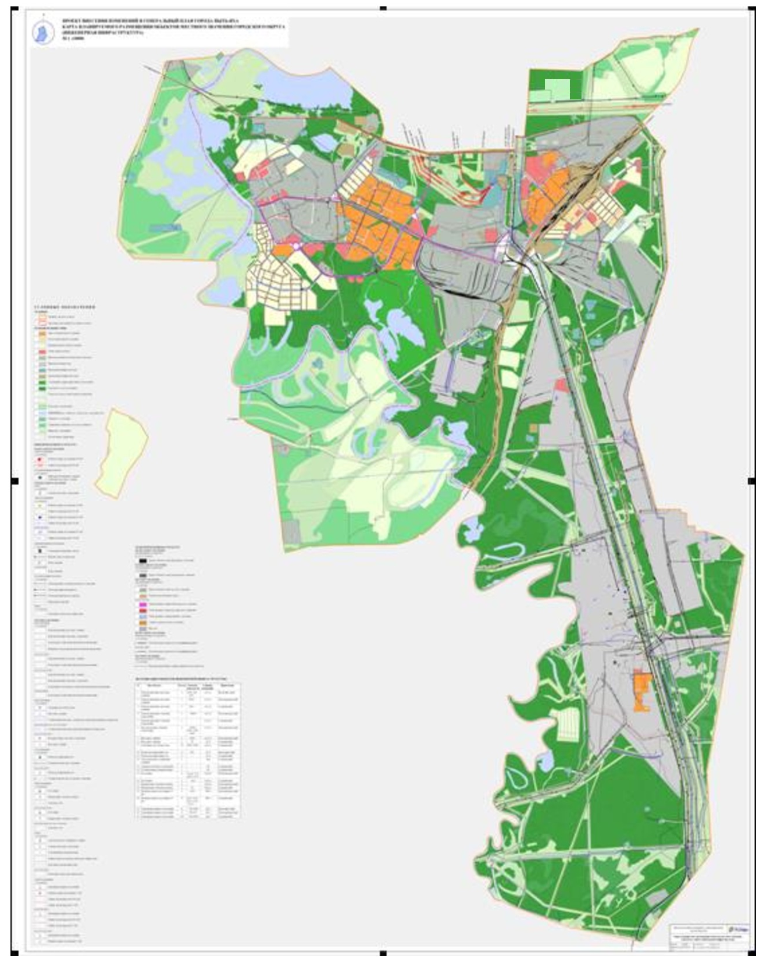

Карта планируемого размещения объектов местного значения городского округа (транспортная инфраструктура)
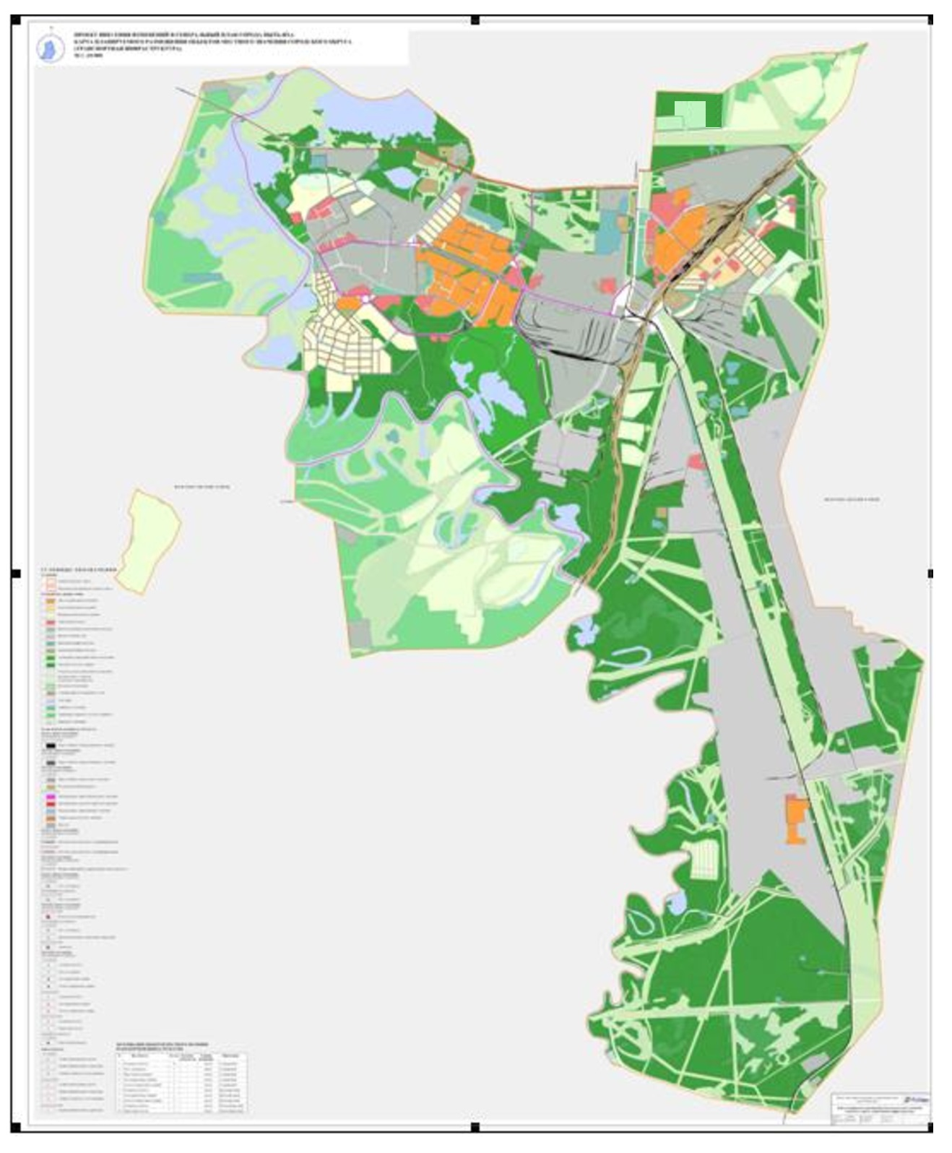

Карта функциональных зон городского округа. Карта границ населенного пункта г. Пыть-Яха
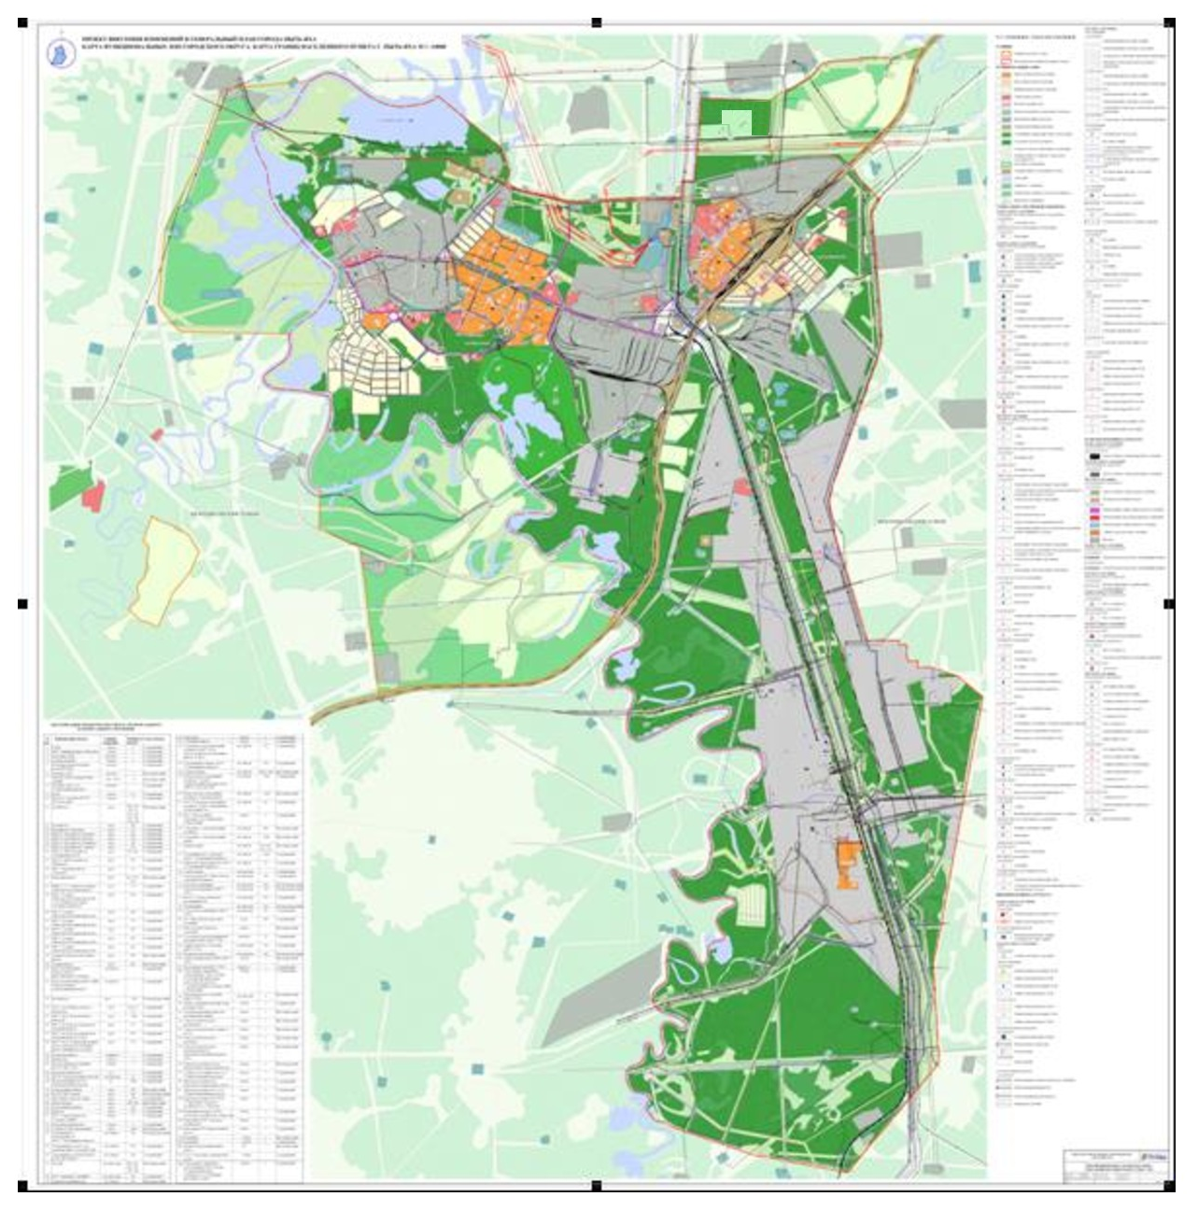

Карта территорий, подверженных риску возникновения чрезвычайных ситуаций природного и техногенного характера

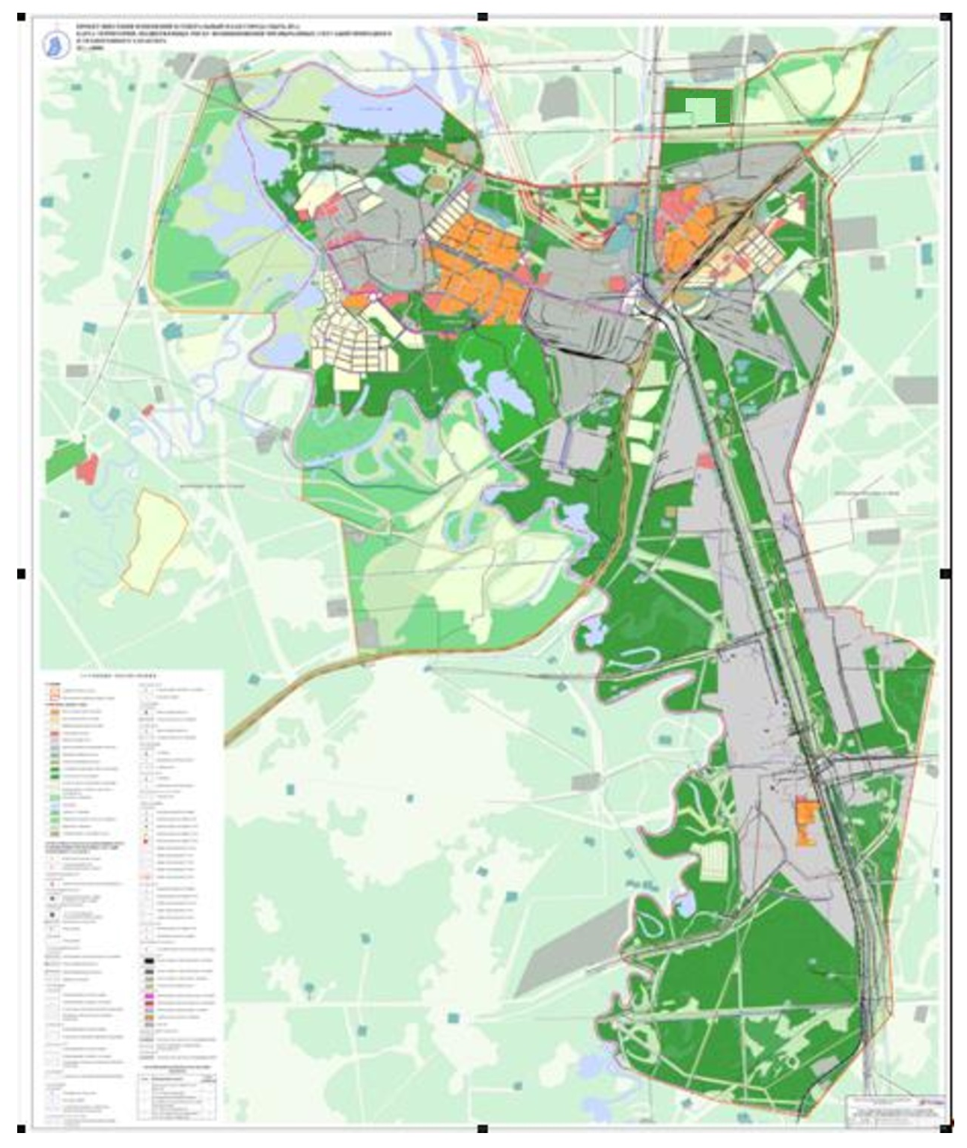

Карта предложений по территориальному планированию
города Пыть-Яха

